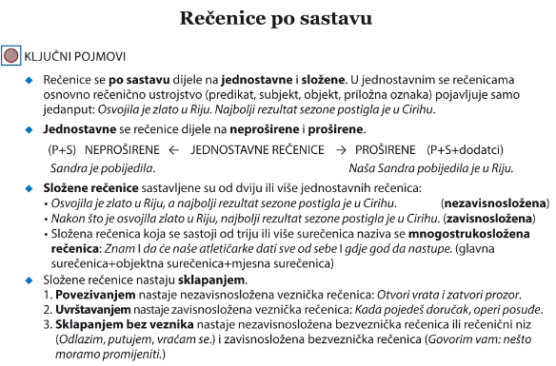
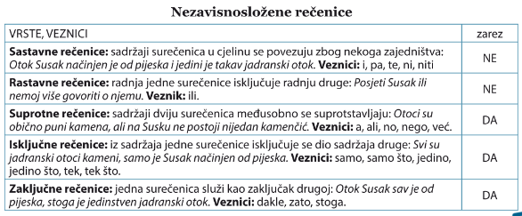
Iznimke
1. Kad se veznik nego nadovezuje na komparativ (ili komparativni izraz) ispred njega ne dolazi zarez:
Jesi li sada pametniji nego jučer? Bolje je raditi nego se odmarati.
2. Zarez ne pišemo u svezi riječi ne samo…nego i / ne samo…već:
Svakoga dana dolazi ne samo on nego i njegovi prijatelji.

